# GIỚI THIỆU ĐỀ TÀI

## Tên phần

### Tên mục

Nội dung của mục 1

# CÁC KIẾN THỨC LIÊN QUAN

## Hệ điều hành di động (mobile operating system)

### Giới thiệu

Hệ điều hành di động (*Mobile operating system*) được biết như *mobile OS*, *mobile software* platform hay *handheld operating system*, là hệ điều hành điều khiển thiết bị di động giống như các hệ điều hành dành cho máy tính để bàn hay laptop như Windows, Mac OS X hay Linux. Tuy nhiên, chúng đơn giản hay, xử lý nhiều hơn về vấn đề wiereless, kết nối nội bộ, các định dạng multimedia và những giải pháp đầu vào khác nhau.

Những ví dụ tiêu biểu cho các thiết bị chạy trên hệ điều hành di động là smartphones, personal digital assistants (PDAs), tablet computer và information applicance, hoặc đôi khi ám chỉ các thiết bị thông minh có thể dùng với các hệ thống nhúng, hay các thiết bị di động khác và thiết bị không dây.

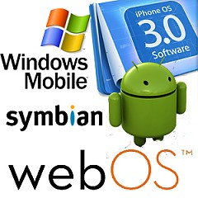

Hình - Các hệ điều hành di động

### Lịch sử

Tầm quan trọng ngày càng tăng của thiết bị di động đã gây ra sự tranh đua mãnh liệt giữa các nhà khổng lồ về phần mềm như Google, Microsoft và Apple, cũng như những công ty hàng đầu về thiết bị di động như Nokia, Research In Motion (RIM) và Palm, trong nỗ lực nắm bắt được thị trường lớn nhất này.

Với sự phát hành của iPhone vào năm 2007, Apple đã tấn công vào ngành công nghiệp di động và mở ra một kỷ nguyên của hệ điều hành dành cho smartphone, tập trung vào kinh nghiệm của người dùng và trông cậy vào tương tác hướng chạm. 10/2007, Google thành lập Open Handset Alliance với 79 công ty viễn thông, phần cứng, phầm mềm khác nhau để xâm nhập vào thị trường smartphone thông qua hệ điều hành Android. Mặc dù nhận được những phản hồi tích cực từ cộng đồng và giới truyền thông, phiên bản đầu của Android đã tạo ra vết nứt giữa Apple và Google, hậu quả là dẫn tới sự từ chức của phó tổng giám đốc của Google, Eric Schmidt, ra khỏi ban giám đốc của Apple.

Từ khi có sự xuất hiện của iOS của Apple và Android của Google, thị trường smartphone đã bùng nổ thật sự và tháng 5/2010 đã giải thích cho hơn 17,3% thiết bị di động đã được bán ra. Điều này dẫn tới sự nhận thức càng lớn của người tiêu dùng các hệ điều hành di động, khiến cho các nhà sản xuất quảng cáo liên tục về những hệ điều hành di động khác nhau của họ. 2/2011, Google giữa 33,3% thị phần smartphone trên toàn thế giới, cho thấy sự lớn mạnh đáng kinh ngạc của Android OS so với năm trước đó là 4,7%. Nokia, Apple, RIM và Microsoft tương ứng giữ 31%, 16,2%, 14,6% và 3,1% thị phần.

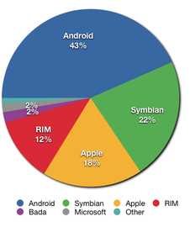

Hình -Thị phần smartphone được bán ra theo hệ điều hành vào quý 2, 2011 được phân tích bởi Gartner

### Dự đoán về thị phần

Hệ điều hành di động đang trong giai đoạn non trẻ và thật khó để dự đoán về sự phát triển thị phần trong tương lại. Tuy nghiên, một xu hướng rõ ràng là sự phát triển tràn lan của các hệ điều hành được phát triển cho thiết bị thông minh hơn là cho những điện thoại thông thường. 2/2011, Nokia đã thông báo một cộng tác với Micrsoft đã kết thúc sự phát triển của Symbian OS, hệ điều hành phổ biến nhất dành cho điện thoại thông thường vào cuối 201.

Đáng chú ý rằng Intel đang bắt đầu tập trung vào các thiết bị di động hơn là điện thoại di động. Có thể kể đến là Mobile Internet Devices (MID) và Ultra-Mobile PC (UMPC). Trong lúc đó, Palm đã từ bỏ kế hoạch phát triển Foleo, một thiết bị đi chung với smartphone.

### Các hệ điều hành phổ biến

#### Android của Google Inc. (mã nguồn mở)

Android được phát triển bởi một công ty được mua bởi Google Inc., và Google tiếp tục cập nhật phần mềm. Android là hệ điều hành mã nguồn mở dẫn xuất từ Linux kernel cùng với những nhà phát triển phần mềm như Intel, HTC, ARM, Samsung. Motorola và eBay, đã định hình Open Handset Alliance.

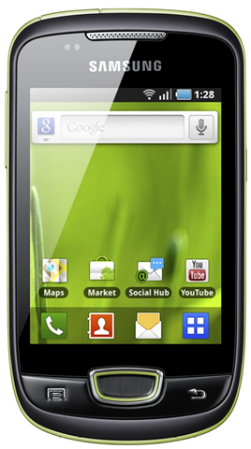

Hình - Samsung Galaxy Mini chạy HĐH Android

#### BlackBerry của RIM (mã nguồn đóng)

BlackBerry tập trung vào thao tác dễ dàng và được thiết kế cho việc kinh doanh. Gần đây rất nhiều những ứng dụng bên thứ 3 đã được phát triển và BlackBerry đã được nâng cấp để hỗ trợ đầy đủ cho multimedia. Chiến lược tương lai của RIM là tập trung vào hệ điều hành QNX và trông đợi QNX dành cho smartphone sẽ ra mắt vào đầu năm 2012.

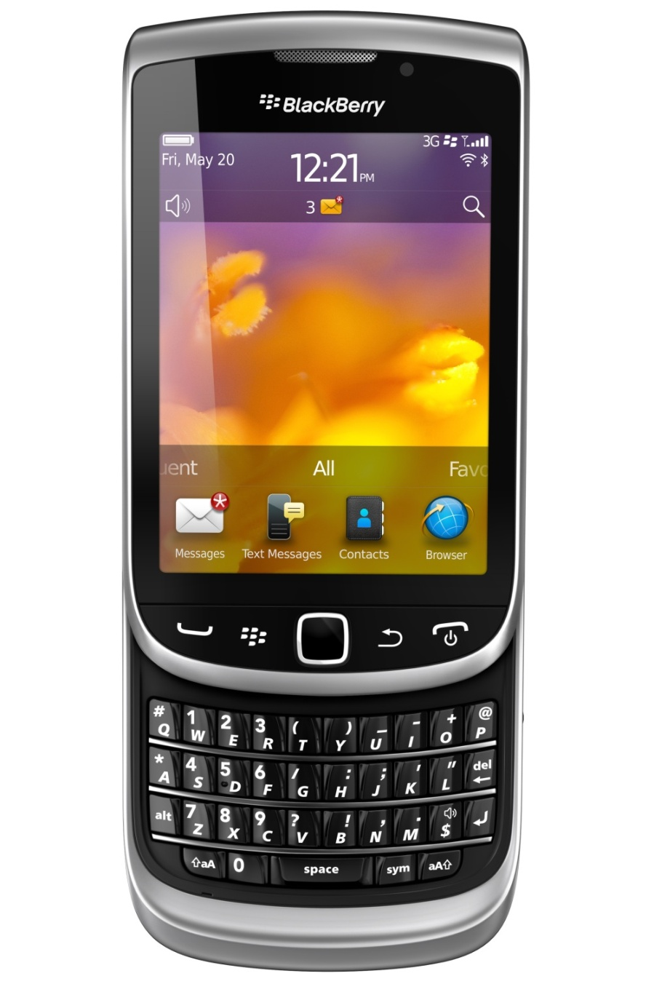

Hình - BlackBerry Torch 9810 chạy HĐH BlackBerry

#### iOS của Apple Inc. (mã nguồn đóng)

iPhone, iPod hay iPad, tất cả đều sử dụng chung một hệ điều hành được gọi là iOS, cái được dẫn xuất từ Mac OS X. Những ứng dụng của tổ chức thứ 3 không được hỗ trợ chính thức cho tới phiên bản iOS 2.0 vào 7/2008. Trước đó, jailbreaking sẽ cho phép cài ứng dụng và giải pháp này hiện nay vẫn còn. Hiện tại tất cả thiết bị dùng iOS được phát triển bởi Apple và được sản xuất bởi Foxconn hoặc những đối tác của Apple.

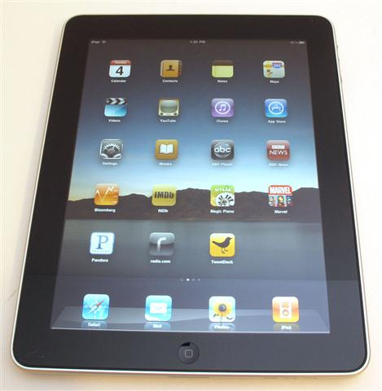

Hình - iPad chạy HĐH iOS

#### Symbian của Symbian Foundation (open public license)

Symbian có thị phần lớn nhất trên hầu hết thị trường, nhưng bị bỏ lại sau những công ty nhỏ khác ở thị trường Bắc Mỹ. Điều này tương đồng với sự thành công của Nokia trong hầu hết thị trường trừ Nhật Bản. Ở Nhật, Symbian rất mạnh bởi sự quan hệ với NTT DoCoMo, với duy nhất một trong 44 máy thu phát cầm tay được tung ra ở nhật từ Nokia. Nó được dùng bởi những nhà sản xuất máy thu phát cầm tay gồm BenQ, Fujitsu, LG, Mitsubishi, Motorola, Nokia, Samsung, Sharp và Sony Ericsson. Những thiết bị dựa trên Symbian hiện nay được tạo bởi Fujitsu, Nokia, Samsung, Sharp và Sony Ericsson. Gần đây, mặc dù sự xuất khẩu thiết bị Symbian đã tăng nhưng thị phần trên toàn thế giới đã sụt giảm từ hơn 50% thành chỉ hơn 40% từ 2009 sang 2010. Nokia đã chuyển giao Symbian cho Accenture để tiếp tục hỗ trợ cho tới 2016.

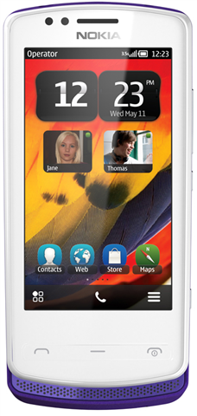

Hình - Nokia chạy HĐH Symbian

#### Windows Phone của Microsoft (mã nguồn đóng)

15/2/2010, Microsot khai trương hệ điều hành thế hệ tiếp theo là Windows Phone 7. Hệ điều hành mới này sở hữa một giao diện cuốn hút lấy cảm hứng từ Metro Design Language của Microsoft. Nó được tích hợp đầy đủ các dịch vụ của Microsoft như Windows Live, Zune, Xbox Live và Bing, nhưng cũng tích hợp nhiều những dịch vụ không phải của Microsoft như Facebook hay Google accounts. Phiên bản mới nhận được phản hồi tích cực từ báo chí công nghệ.

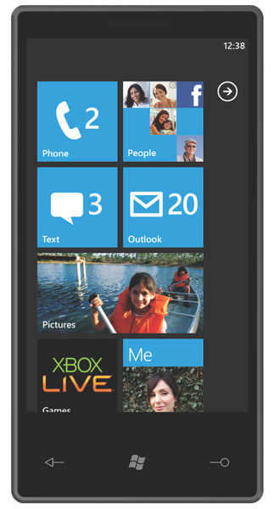

Hình - HĐH Windows phone

#### webOS của HP

webOS là hệ điều hành di động độc quyền chạy trên Linux kernel, được phát triển bởi Palm, sau đó được mua bởi HP. HP đã tung ra hai điện thoại là Veer, Pre 3 và tablet TouchPad chạy trên webOS vào năm 2011 trước khi từ bỏ.

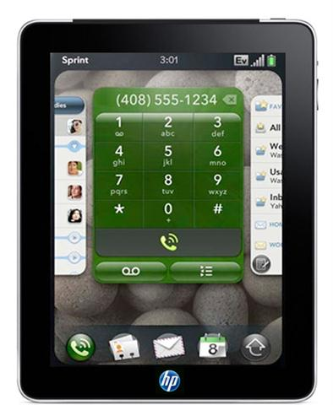

Hình - Tablet HP chạy HĐH webOS

Với số liệu từ , có thể thấy rằng Android đang lên như một cơn sóng, trở thành một hệ điều hành mã nguồn mở dành cho những ai đam mê tìm hiểu và khám phá.

## Giới thiệu về hệ điều hành Android

Android là hệ điều hành dành cho các thiết bị di động như smartphones hay tablet, được phát triển bởi Open Handset Alliance (OHA). OHA là một liên minh doanh nghiệp gồm 83 thành viên tập trung phát triển các tiêu chuẩn cho thiết bị di động. Các thành viên bao gồm: Google, HTC, Sony, Dell, Intel, Motorola, Qualcomm, Texas Intruments, Samsung, LG, T-Mobile, Nvidia và Wind River Systems.

Android được xây dựng dựa trên Linux kernel với middleware, libraries, các API được viết bằng C và phần mềm chạy trên một application framework bao gồm những thư viện tương thích với Java dựa trên Apache Harmony. Android sử dụng Dalvik virtual machine với phương pháp biên dịch just-in-time để chạy code Java đã được biên dịch. Android có một cộng đồng những developer viết ứng dụng, chủ yếu viết bằng Java. Hiện tại có hơn 250.000 ứng dụng Android. Android Market là một kho ứng dựng online của Google, người dùng có thể download ứng dụng tại đây.

### Lịch sử sáng lập và hoạt động

Android, In.c được sáng lập tại Palo Alto, California, Mỹ vào 10/2003 bởi Andy Rubin, Rich Miner, Nick Sears và Chris White. Rubin đã phát biểu rằng “Những thiết bị di động thông minh là những cái nhận biết được vị trí và những thiết lập của chúng”.

8/2005 Google đã mua Android Inc. và làm cho nó hoàn toàn được sở hữu bởi công ty con của Google Inc. Những nhân lực chính của Android Inc. gồm Andy Rubin, Rich Miner và Chris White vẫn ở lại công ty để phát triển Android. Không nhiều người biết về Android Inc ở thời điểm được thu mua, nhưng một số trong đó đã thừa nhận kết hoạch tấn công vào thị trường điện thoại cầm tay của Google.

### Các phiên bản Android

Android đã cập nhật liên tục từ phiên bản đầu tiên. Những cập nhật cho hệ đìêu hành và thêm những đặc tính mới. Mỗi phiên bản của hệ điều hành Android được phát triển với một tên gọi dựa trên những món tráng miệng. Code name của chúng được sắp theo thứ tự alphabet: Cupcake, Donut, Éclair, Froyo, Gingerbread, Honeycomb và sắp tới là Ice cream sandwhich. Dưới đây là danh sách các phiên bản gần đây nhất:

+ 2.0 ( Eclair) nâng cấp lên web browser và giao diện mới, hỗ trợ HTML5 và W3C geolocation API. Bản này được cài thêm ứng dụng camera với những đặc tính zoom, flash, color effects và nhiều thứ khác.

+ 2.1 (Eclair) hỗ trợ điều khiển giọng nói, new laucher, 5 homescreen thay vì 3 như trước, background động, một nút để mở menu. Bản này được cài thêm ứng dụng thời tiết, nâng cấp email và phonebook.

+ 2.2 (Froyo) đưa ra sự cải thiệt tốc độ với giải pháp tối ưu JIT và Chrome V8 Javascript engine, thêm vào Wifi hotspot tethering và hỗ trợ Flash.

+ 2.3 (Gingerbread) điều chỉnh lại giao diện, nâng cấp bàn phím mềm, đặc tính copy/paste và hỗ trợ Near Field Communication.

+ 3.0 (Honeycomb) là phiên bản dùng cho tablet, hỗ trợ cho các thiết bị có màn hình lớn hơn và đưa ra nhiều đặc tính giao diện mới, hỗ trợ xử lý đa nhân và tăng tốc phần cứng đồ họa. Thiết bị đầu tiên dùng Honeycomb là Motorola Xoom, được bày bán vào 2/2011.

+ 3.1 (Honeycomb) được thông báo tại Google I/O vào 10/2011, cho phép các thiết bị Honeycomb truyền dữ liệu trực tiếp từ các USB.

+ 3.2 (Honeycomb) là phiên bản cài thêm, có những khả năng mới cho người dùng và developer. Nổi bật gồm có tối ưu làm tăng kích thước màn hình, khả năng “zoom-to-fill”, load media file trực tiếp từ SD card và màn hình mở rộng hỗ trợ developer điều chỉnh giao diện chính xác hơn.

+ 4.0 (Ice Cream Sandwhich) sẽ là sự kết hợp của Gingerbread và Honeycomb.

### Kiến trúc Android

Kernel của Android được dẫn xuất từ Linux kernel. Google đã đóng góp code cho Linux kernel như một phần của sự cố gắng, nhưng những tính năng đáng chú ý có thể kể đến là quản lý năng lượng được gọi là wakelocks đã bị từ chối bởi những kernel developer chính thống. Vì lẽ đó Android kernel giờ đây là một phiên bản riêng biệt hoặc là một “người anh em” của Linux kernel.

4/2010, Google thông báo thằng họ sẽ thuê hai công nhân làm việc cho cộng đồng Linux kernel. Greg Kroah-Hartman, hiện tại là người bảo trì Linux kernel ở nhánh đảm bảo sự ổn định, vào 20/2010 đã phát biểu rằng ông ta lo ngại Google sẽ không còn cố gắng thay đổi code trong Linux. Một số Google Android developer gợi ý “Nhóm Android ko còn muốn làm việc đó” bởi vì họ là một nhóm nhỏ và còn nhiều công việc cấp bách hơn phải làm trên Android.

Android không có một X Windows System, cũng ko hỗ trợ GN libraries và điều này làm cho khó khăn trong việc đem các ứng dụng hay các thư viện của GNU/Linux vào Android.

- Các tính năng: Handset layouts, storage, connectivity, messaging, multiple language, web browser, Java support, media support, streaming media support, additional hardware support, multi-touch, bluetooth, video calling, multitasking, voice based feature, Wifi hotspot tethering, screen capture.

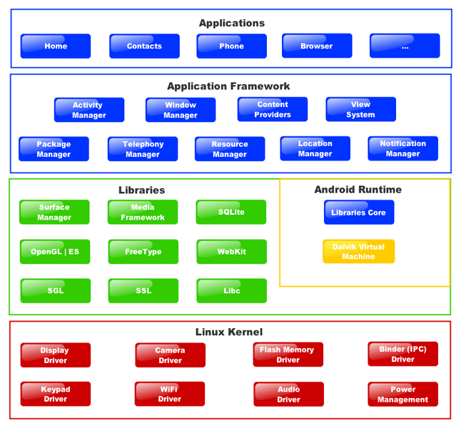

Hình – Kiến trúc của HĐH Android

### Android Market

Android Market là một kho phần mềm online được phát triển bởi Google dành cho các thiết bị Android. Một ứng dụng được gọi là “Market” được cài sẵn trên hầu hết các thiết bị Android và cho phép người dùng truy cập và download ứng dụng được tải lên bởi những developer khác. 12/2010, có khoảng 200.000 games, ứng dụ và widget trên Android Market. 4/2011, Google thông báo có hơn 3 tỉ ứng dụng Android được cài và cuối 6/211 có khoảng 6 tỉ lượt cài ứng dụng từ Android Market. Bản thân hệ điều hành này được cài trên 130 triệu thiết bị.

Những thiết bị tuân theo yêu cầu tương thích của Google được phép cài trước phần mềm mã nguồn đóng Android Market và truy xuất market. Bộ lọc của Market liệt kê những ứng dụng tương thích với thiết bị của người dùng và những devloper đã hạn chế ứng dụng đó tùy theo hãng vận tải hoặc quốc gia vì những lý do thương mại.

Google đã tham gia vào Android Market bằng cách đưa ra những ứng dụng của riêng họ, bao gồm Google Voice cho Google Voice service, Sky Map để xem các ngôi sao, Finance cho finance service, Maps Editor cho MyMaps service, Places Directory cho Local Search, Google Goggles tìm kiếm hình ảnh, Gesture Search cho những chữ viết tay và số để tìm kiếm nội dung trên điện thoại, Google Translate, Google Shopper, Listen cho podcast và My Tracks một ứng dụng chạy bộ. 8/2010, Google giới thiệu Voice Actions cho Android, cái cho phép người dùng tìm kiếm, viết tin nhắn và gọi điện bằng giọng nói.

Người dùng cũng có thể cài ứng dụng từ kho lưu trữ của tổ chứng thứ 3 như Amazon Appstore hay cài trực tiếp từ APK file.

### Thị phần

Công ty nghiên cứu Canalys đánh giá trong Q2 2009 rằng Android có 2.8% thị phần trên toàn thế giới ở lĩnh vực smartphone. Theo Q4 2010, tỉ lệ này tăng 33%, trở thành hệ điều hành bán chạy nhất dành cho smartphone. 6/2011, Google phát biểu rằng 550.000 thiết bị Android được kích hoạt mỗi ngày, 440.000 mỗi ngày trong hai tháng tiếp theo vào 5/2011 và hơn 100 triệu thiết bị đã được kích hoạt.

### Thị phần theo phiên bản Android

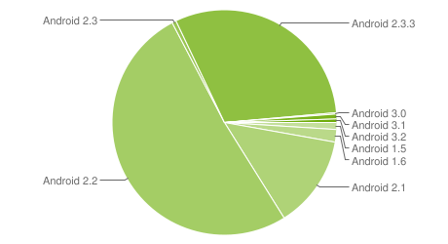

Hình - Thị phần theo phiên bản của Android

(Biểu đồ trên dựa trên số thiết bị Android đã truy xuất Android Market trong chu kỳ 14 ngày kết thúc vào ngày 2/9/2011.)

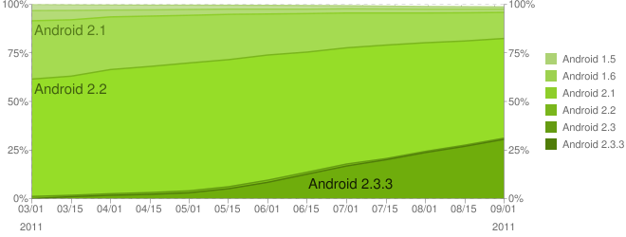

Hình - Thị phần theo phiên bản và theo thời gian của Android

(Mỗi dataset trong trục thời gian dựa trên số thiết bị đã truy xuất Android Market trong chu kỳ 14 ngày kết thúc vào ngày được báo hiệu trên trục x.)

## Lập trình Android

Android là một hệ thống gồm hệ điều hành, middleware và những ứng dụng quan trọng được cài sẵn. Android SDK cung cấp các công cụ và API cần thiết để phát triển ứng dụng trên hệ điều hành Android bằng ngôn ngữ Java.

### Đặc tính

- **Application framework** cho phép tái sử dụng và thay thế uyển chuyển các bộ phận.

- **Dalvik virtual machine** được tối ưu cho các thiết bị mobile.

- **Trình duyệt được tích hợp** dựa trên web engine mã nguồn mở là WebKit.

- **Đồ họa tối ưu** được cung cấp bởi thư viện đồ họa 2D và đồ họa 3D dựa trên OpenGL ES 1.0.

- **SQLite** cho việc lưu trữ dữ liệu trên điện thoại.

- **Hỗ trợ media** cho những định dạng ảnh thông dụng (MPEG4, H.264, MP3, Aac, AMR, JPG, PNG, GIF.

- **Hệ thống gọi điện GSM** (phụ thuộc phần cứng)

- **Bluetooth, EDGE, 3G và WiFi** (phụ thuộc phần cứng)

- **Camera, GPS, la bàn, dụng cụ đo gia tốc** (phụ thuộc phần cứng)

- **Môi trường phát triển màu mỡ** gồm một bộ mô phỏng, công cụ debug, phân tích tốc độ và bộ nhớ, và một plugin dành cho Eclipse.

### Kiến trúc

Sơ đồ sau thể hiện cụ thể những thành phần chính của hệ điều hành Android. Mỗi section được mô tả chi tiết bên dưới.

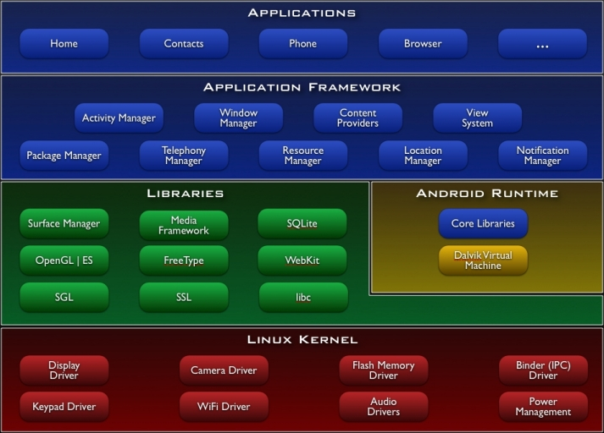

Hình - Kiến trúc Android

#### Applications

Android sẽ được đóng gói kèm với một tập hợp ứng dụng cốt lõi gồm email client, ứng dụng gửi SMS, lịch, bản đồ, trình duyện, ứng dụng quản lý contact và những thứ khác. Tât cả ứng dụng được viết bằng ngôn ngữ lập trình Java.

#### Application framework

Bằng cách cung cấp một môi trường phát triển mở, Android cho phép developer xây dựng những ứng dụng đầy sáng tạo và phong phú. Các developer được tự do tận dụng phần cứng của thiết bị, truy xuất vào thông tin vị trí, dịch vụ chạy ngầm, cài đặt báo động, thêm thông báo vào thanh trạng thái, nhiều và nhiều thứ nữa.

Developer có toàn quyền truy cập vào framework API được sử dụng bởi những ứng dụng cốt lõi. Kiến trúc ứng dụng được thiết kế để đơn giản hóa việc tái sử dụng các bộ phận, bất kỳ ứng dụng nào cũng có thể công bố khả năng của nó và bất kỳ ứng dụng khác sau đó có thể sử dụng khả năng đó (chủ thể đối với ràng buộc an toàn là bắt buộc bởi framework). Cơ chế này cho phép những bộ phận được thay thế bởi người dùng.

Bên dưới tất cả ứng dụng là một tập hợp dịch vụ và hệ thống, bao gồm:

- **Một bộ Views** có thể được dùng để xây dựng ứng dụng, gồm list, grid, text box, button và ngay cả những web browser có thể nhúng.

- **Content provider** cho phép ứng dụng truy xuất dữ liệu từ những ứng dụng khác như Contacts, hoặc chia sẻ dữ liệu của riêng chúng.

- **Resource Manager** cung cấp sự truy xuất đến những tài nguyên không phải là code, ví dụ như chuỗi, hình ảnh hay các file layout.

- **Notification Manager** cho phép tất cả ứng dụng thể hiện những báo động trên thanh trạng thái.

- **Activity Manager** quản lý vòng đời của các ứng dụng và cung cấp một backstack cho phép chuyển đổi giữa các ứng dụng.

#### Libraries

Android bao gồm một bộ thư việc C/C++ được dùng bởi những bộ phận của hệ thống Android. Những khả năng này được bộ lộ thông qua Android application framework. Một số những thư viện cốt lõi được liệt kê dưới đây:

- **System C library**: một implementation dẫn xuất từ BSD của thư viện hệ thống chuẩn C (libc), được điều chỉnh cho những thiết bị nhúng dựa trên Linux.

- **Media libraries**: dựa trên OpenCORE của PacketVideo, những thư viện này hỗ trợ playback vào thâu những định dạng

- **Surface Manager**: quản lý sự truy cập tới các hệ thống con và kết hợp những lớp đồ họa 2D và 3D từ nhiều ứng dụng.

- **LibWebCore**: một web browser engine có thể vận hành cả Android browser và những WebView nhúng.

- **SGL**: một graphics engine 2D nằm bên dưới.

- **3D libraries**: một implementation dựa trên OpenGL ES 1.0 APIs; những thư viện này sử dụng hardware 3D acceleration (khi có thể) hoặc những bộ quét 3D được tối ưu.

- **FreeType**: cách vẽ font vector và font bitmap.

- **SQLite**: một lightweight relational database engine mạnh mẽ tồn tại cho tất cả ứng dụng.

#### Android Runtime

Android gồm một bộ thư viện cốt lõi nhằm cung cấp hầu hết những tính năng có sẵn trên những thư viện cốt lõi của ngôn ngữ lập trình Java.

Mỗi ứng dụng Android chạy trên những process của riêng nó trên những thể hiện của Dalvik virtual machien. Dalvik được viết để một thiết bị có thể chạy nhiều VMs một cách hiệu quả. Dalvik VM thực thi file có định dạng Dalvik Executable (.dex) nhằm tối ưu cho những hoạt động đòi hỏi bộ nhớ. VM này sẽ được đăng ký, chuyển đổi những class file được biên dịch bởi Java compiler thành những file có định dạng .dex, và cuối cùng thực thi chúng.

Dalvik VM trông cậy vào Linux kernel vì những tính năng như đa luồng hay quản lý bộ nhớ cấp thấp.

#### Linux kernel

Android trông cậy vào những dịch vụ của Linux phiên bản 2.6 như security, quản lý bộ nhớ, quản lý tiến trình, network stack, driver model. Kernel này cũng hành động như một lớp trừu tượng giữa phần cứng và phần còn lại của software stack.

Hình 1- Các hệ điều hành di động 2

Hình 2 -Thị phần smartphone được bán ra theo hệ điều hành vào quý 2, 2011 được phân tích bởi Gartner 3

Hình 3 - Samsung Galaxy Mini chạy HĐH Android 4

Hình 4 - BlackBerry Torch 9810 chạy HĐH BlackBerry 5

Hình 5 - iPad chạy HĐH iOS 6

Hình 6 - Nokia chạy HĐH Symbian 7

Hình 7 - HĐH Windows phone 8

Hình 8 - Tablet HP chạy HĐH webOS 9

Hình 9 – Kiến trúc của HĐH Android 12

Hình 10 - Thị phần theo phiên bản của Android 14

Hình 11 - Thị phần theo phiên bản và theo thời gian của Android 14

Hình 12 - Kiến trúc Android 16

CHƯƠNG 1: GIỚI THIỆU ĐỀ TÀI 1

1) Tên phần 1

1.3) Tên mục 1

CHƯƠNG 1: CÁC KIẾN THỨC LIÊN QUAN 2

1) Hệ điều hành di động (mobile operating system) 2

1.1) Giới thiệu 2

1.2) Lịch sử 3

1.3) Dự đoán về thị phần 4

1.4) Các hệ điều hành phổ biến 4

1.4.1) Android của Google Inc. (mã nguồn mở) 4

1.4.2) BlackBerry của RIM (mã nguồn đóng) 5

1.4.3) iOS của Apple Inc. (mã nguồn đóng) 6

1.4.4) Symbian của Symbian Foundation (open public license) 7

1.4.5) Windows Phone của Microsoft (mã nguồn đóng) 8

1.4.6) webOS của HP 9

2) Giới thiệu về hệ điều hành Android 10

2.1) Lịch sử sáng lập và hoạt động 10

2.2) Các phiên bản Android 11

2.3) Kiến trúc Android 12

2.4) Android Market 13

2.5) Thị phần 14

2.6) Thị phần theo phiên bản Android 14

3) Lập trình Android 15

3.3) Đặc tính 15

3.4) Kiến trúc 16

3.4.1) Applications 16

3.4.2) Application framework 17

3.4.3) Libraries 18

3.4.4) Android Runtime 18

3.4.5) Linux kernel 18